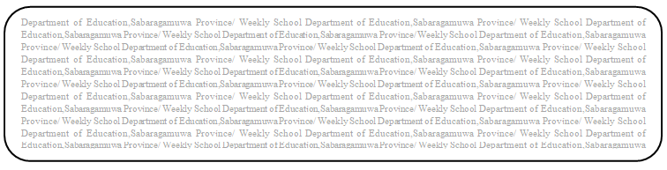

විෂය බුද්ධ ධර්මය

ශ්‍රේණිය 8

සතිය- 13

**පළාත් අධ්‍යාපන දෙපාර්තමේන්තුව සබරගමුව - සති පාසල**

1.තෙමඟුල නම් කරන්න.

1............................................... 2................................................... 3............................................

2.ඉඳ ඉඳ එක වෙහෙර - විඳ විඳ දහම් මනහර ................ මෙම පද්‍ය අඩංගු ග්‍රන්ථය නම් කරන්න.

.........................................................................................................................

3.දෙව්දත් තෙරුන් බුදුන් මැරවීම සඳහා යෙදූ උපායන් තුනක් ලියන්න.

1.......................................................2.................................................. 3..........................................

4.බුදු සසුනේ සඳහන් සිව්වණක් පිරිස නම් කරන්න.

1..........................................2.................................. 3................................ 4...................................

5.කාන්තාවන්ට පැවිද්ද ලබා ගැනීමට ඉදිරිපත් කළ ගරු ධර්ම අට ලියා දක්වන්න.

1..........................................................................................................................................................

2..........................................................................................................................................................

3..........................................................................................................................................................

4..........................................................................................................................................................

5..........................................................................................................................................................

6..........................................................................................................................................................

7..........................................................................................................................................................

8..........................................................................................................................................................